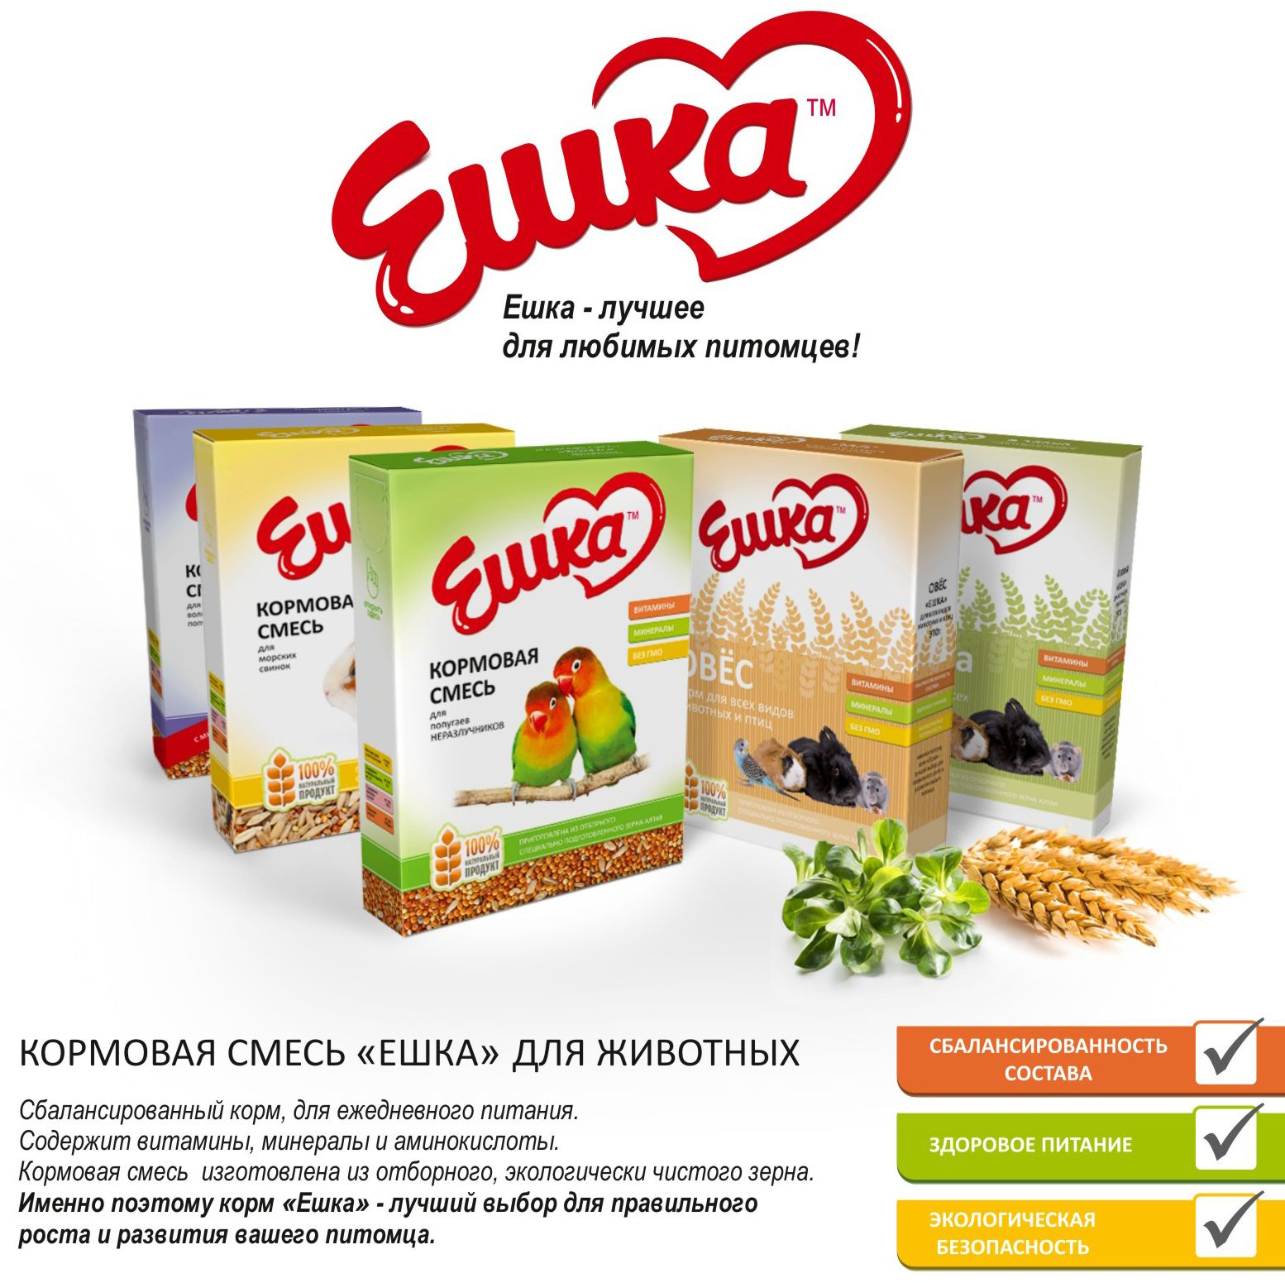

Уважаемые клиенты!
.
Продукция под торговой маркой «ЕШКА» сертифицирована, ветеринарно аккредитована,
имеет яркую глянцевую упаковку, которая не только украсит Ваши полки, но и принесет вам дополнительный доход и новых клиентов.

Прайс-лист на 01.12.2014
ВНИМАНИЕ, цены указаны без учета доставки
№ п/п | Внешний вид упаковки | Наименование | Вид  упаковки | Вес упаковки | Групповая упаковка | Цена
1 | 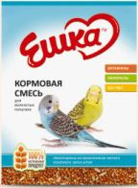 | Кормовая смесь «ЕШКА» для волнистых попугаев  Основной рацион | Картонная коробка | 500 гр | 20 шт | 29.50
2 | 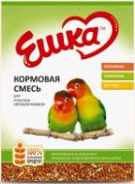 | Кормовая смесь «ЕШКА» для попугаев неразлучников | Картонная коробка | 500 гр | 20 шт | 29.50
3 | 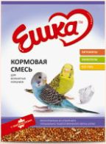 | Кормовая смесь «ЕШКА» для волнистых попугаев с минералами | Картонная коробка | 500 гр | 20 шт | 30.50
4 | 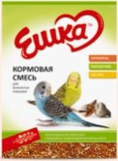 | Кормовая смесь «ЕШКА» для волнистых попугаев с ракушечником | Картонная коробка | 500 гр | 20 шт | 31
5 | 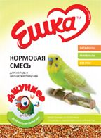 | НОВИНКА  Кормовая смесь «ЕШКА» для молодых волнистых попугаев | Картонная коробка | 500 гр | 20 шт | 31
6 | 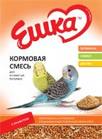 | НОВИНКА  Кормовая смесь «ЕШКА» для волнистых попугаев с кунжутом | Картонная коробка | 500 гр | 20 шт | 31
7 | 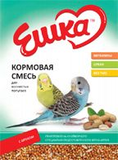 | НОВИНКА  Кормовая смесь «ЕШКА» для волнистых попугаев с орехом | Картонная коробка | 500 гр | 20 шт | 32
8 | 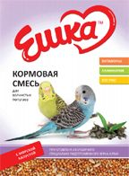 | НОВИНКА  Кормовая смесь «ЕШКА» для волнистых попугаев с морской капустой | Картонная коробка | 500 гр | 20 шт | 32
9 | 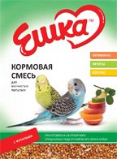 | НОВИНКА  Кормовая смесь «ЕШКА» для волнистых попугаев с фруктами | Картонная коробка | 500 гр | 20 шт | 32
10 | 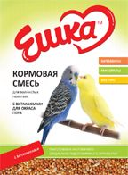 | НОВИНКА  Кормовая смесь «ЕШКА» для волнистых попугаев  с витаминами для окраса пера | Картонная коробка | 500 гр | 20 шт | 35
11 | 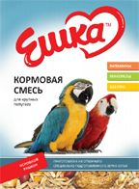 | НОВИНКА  Кормовая смесь «ЕШКА» для крупных попугаев | Картонная коробка | 500 гр | 20 шт | 40
11 | 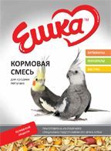 | НОВИНКА  Кормовая смесь «ЕШКА» для средних попугаев | Картонная коробка | 500 гр | 20 шт | 35
12 | 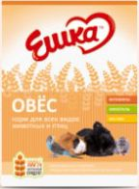 | Корм для всех животных и птиц  «ЕШКА» Овес | Картонная коробка | 400 гр | 20 шт | 29
13 | 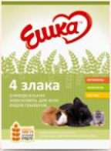 | Корм для всех животных и птиц  «ЕШКА» 4 злака | Картонная коробка | 400 гр | 20 шт | 29
14 |  | Корм для всех животных и птиц  «ЕШКА» Пшеница | Картонная коробка | 500 гр | 20 шт | 30
15 | 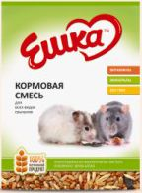 | Кормовая смесь «ЕШКА» для всех видов грызунов | Картонная коробка | 450 гр | 20 шт | 31
16 |  | Кормовая смесь «ЕШКА» для декоративных кроликов | Картонная коробка | 450 гр | 20 шт | 35
17 |  | Кормовая смесь «ЕШКА» для морских свинок | Картонная коробка | 450 гр | 20 шт | 35
18 |  | Кормовая смесь «ЕШКА» для шиншилл | Картонная коробка | 450 гр | 20 шт | 35
19 | 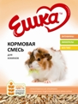 | НОВИНКА  Кормовая смесь «ЕШКА» для хомяков | Картонная коробка | 400 гр | 20 шт | 32,5
20 |  | Гранулированный корм для декоративных кроликов «ЕШКА» Полезные гранулы | Картонная коробка | 450 гр | 20 шт | 35
21 | 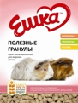 | НОВИНКА  Гранулированный корм для морских свинок «ЕШКА» Полезные гранулы | Картонная коробка | 450 гр | 20 шт | 35
22 |  | НОВИНКА  Гранулированный корм для хомяков «ЕШКА» Полезные гранулы | Картонная коробка | 450 гр | 20 шт | 35
23 |  | НОВИНКА  Живые витамины для кошек «ЕШКА»  Овес | Картонная коробка | 20 гр | 60 шт | 19
24 |  | НОВИНКА  Живые витамины для кошек «ЕШКА»  Пшеница | Картонная коробка | 20 гр | 60 шт | 19
25 |  | НОВИНКА  Живые витамины для кошек «ЕШКА»  Ячмень | Картонная коробка | 20 гр | 60 шт | 19
26 |  | НОВИНКА  Живые витамины для кроликов «ЕШКА»  Микс | Картонная коробка | 20 гр | 60 шт | 19
27 |  | НОВИНКА  Живые витамины для морских свинок «ЕШКА»  Микс | Картонная коробка | 20 гр | 60 шт | 19
28 |  | НОВИНКА  Живые витамины для попугаев «ЕШКА»  Микс | Картонная коробка | 20 гр | 60 шт | 19
29 |  | НОВИНКА  Камень минеральный для попугаев «ЕШКА» | Картонная коробка | 40 гр | 60 шт | 18,5
30 |  | НОВИНКА  Камень минерально-солевой для попугаев «ЕШКА» | Картонная коробка | 40 гр | 60 шт | 18,5
31 |  | НОВИНКА  Камень минеральный для попугаев «ЕШКА»  С ракушечником | Картонная коробка | 40 гр | 60 шт | 18,5

Отправка в регионы транспортными компаниями

ВНИМАНИЕ АКЦИЯ !!!
Доставка дешевле на 50% !

При заказе от 200 групповых упаковок (г.у.) продукции, предоставляется скидка на доставку до 50%

При заказе более 1600 г.у. - транспортные услуги оплачиваются за счет поставщика!!!

*- кол-во пачек в групповой упаковке указано в прайс-листе.

Внимание покупателям!

Изучается спрос на профессиональные корма для голубей

Пакет документов отправляемых при первой отгрузке:
1. Договор поставки
2. Сертификаты на продукцию
3. Ветеринарное свидетельство (по запросу)

Контактные телефоны:
+79036025769

Наш e-mail:
ibolit24@mail.ru

